## 虚拟机

1. 概述
   1. 定义：通过软件模拟的具有完整硬件系统功能的、运行在一个完全隔离环境中的完整计算机系统
   2. 功能：通过虚拟机软件，用户可以在一台物理计算机上**模拟**出一台或多台虚拟的计算机，例如你可以安装操作系统、安装应用程序、访问网络资源等。对于用户而言，它只是运行在用户物理计算机上的一个应用程序，但是对于在虚拟机中运行的应用程序而言，它就是一台真正的计算机。
   3. 常用虚拟机软件：VMware, Virtual Box , Virtual PC
2. **以VMware为例，三种网络模式详解**
   1. **VMware下的网络配置**

在主机上对应的有VMware Network Adapter VMnet1和VMware Network Adapter VMnet8两块虚拟网卡，它们分别作用于仅主机模式与NAT模式下。

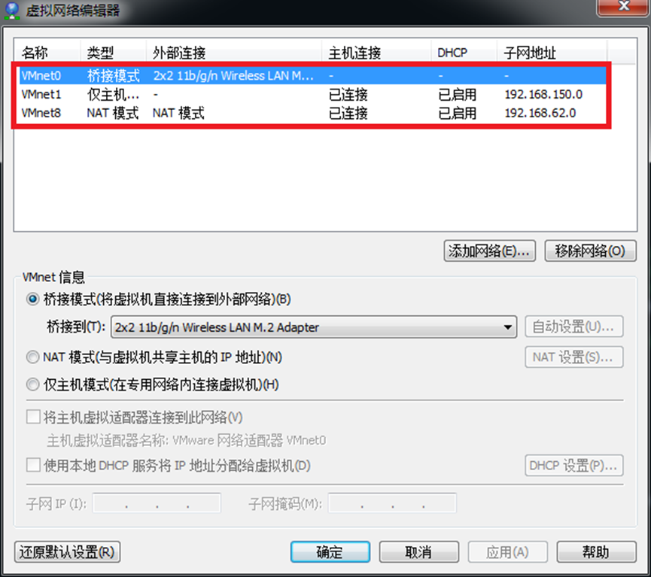

* 1. **Bridged（桥接模式）**

将主机网卡与虚拟机虚拟的网卡利用**虚拟网桥进行通信**。在桥接的作用下，类似于把**物理主机虚拟为一个交换机**，所有桥接设置的虚拟机连接到这个交换机的一个接口上，物理主机也同样插在这个交换机当中，所以所有桥接下的网卡与网卡都是交换模式的，相互可以访问而不干扰。在桥接模式下，虚拟机**ip地址**需要与主机在**同一个网段**，如果需要联网，则**网关与DNS**需要与主机网卡一致。

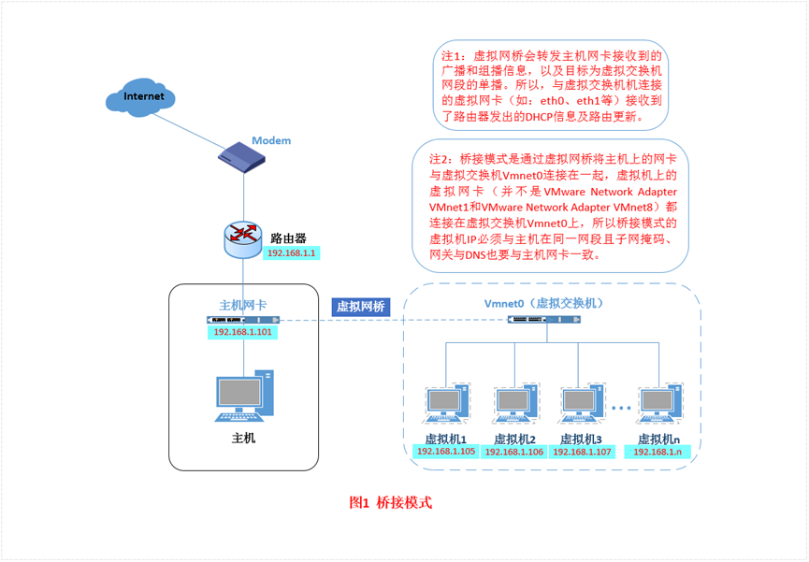

* 1. **NAT（地址转换模式）**

在NAT模式中，主机网卡直接与虚拟NAT设备相连，然后虚拟NAT设备与虚拟DHCP（分配IP）服务器一起连接在虚拟交换机VMnet8上，这样就实现了虚拟机联网。

VMware Network Adepter VMnet8虚拟网卡的作用是为主机和虚拟机的通信提供一个接口，即使主机的物理网卡被关闭，虚拟机仍然可以连接到Internet，但是主机和虚拟机之间就不能互访了

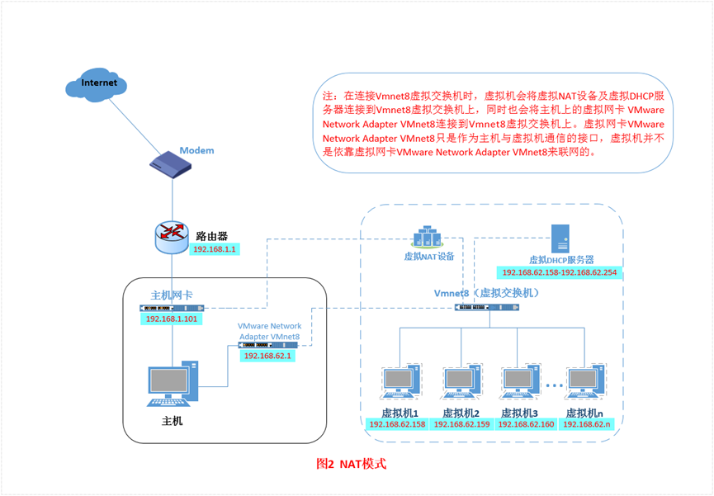

* 1. **Host-Only（仅主机模式）**

即NAT模式**去除了**虚拟NAT设备，然后使用VMware Network Adapter VMnet1虚拟网卡连接VMnet1虚拟交换机来与虚拟机通信的，Host-Only模式将虚拟机与外网隔开，使得虚拟机成为一个独立的系统，**只与主机相互通讯**。

如果要使得虚拟机能联网，我们可以将**主机网卡共享**给VMware Network Adapter VMnet1网卡，从而达到虚拟机联网的目的

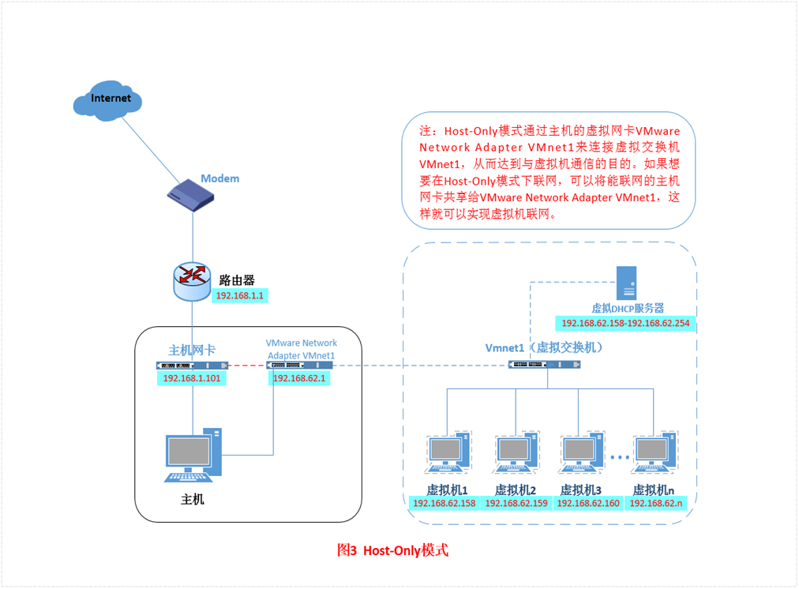

## IP和网络概述

1. **TCP/IP(网络通讯协议)**
   1. **简介**

由网络层的IP协议和传输层的TCP协议组成。TCP/IP 定义了电子设备如何连入因特网，以及数据如何在它们之间传输的标准。

协议采用了4层的层级结构，每一层都呼叫它的下一层所提供的协议来完成自己的需求。通俗而言：TCP负责发现传输的问题，一有问题就发出信号，要求重新传输，直到所有数据安全正确地传输到目的地。而IP是给因特网的每一台联网设备规定一个地址。

* 1. **TCP/IP参考模型（附OSI七层模型）**

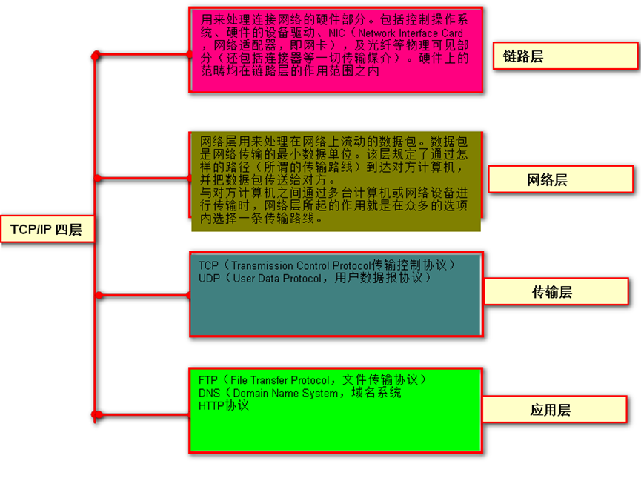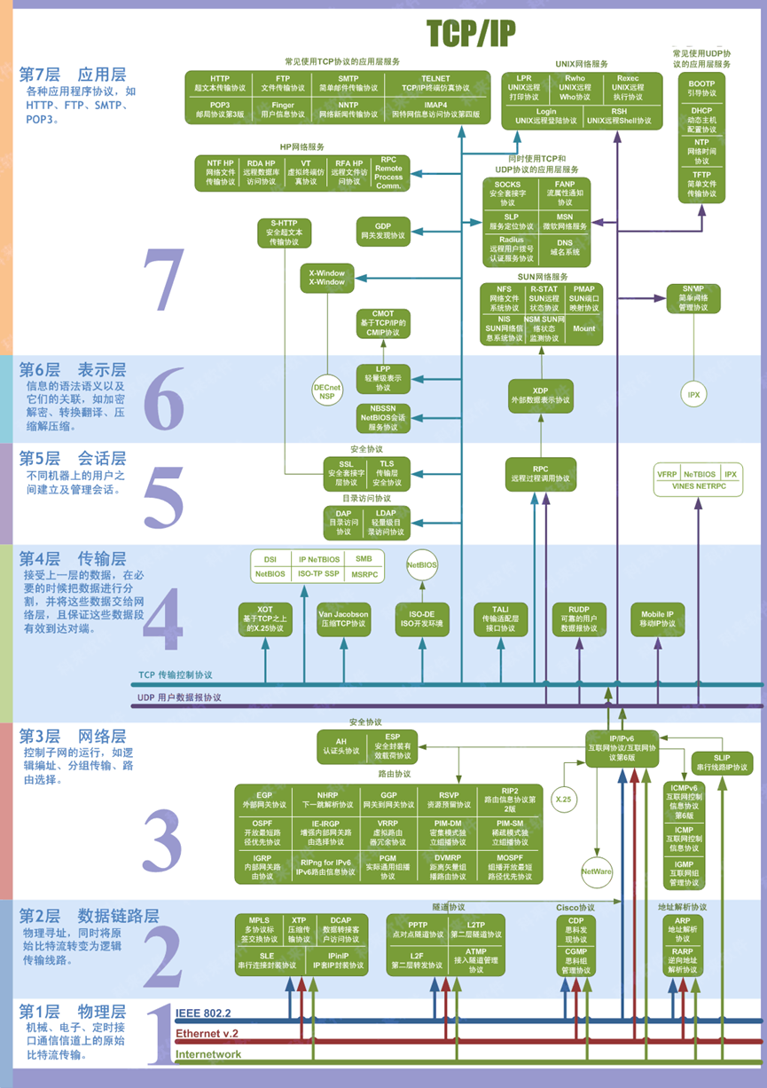

* 1. **应用层简介**

向用户提供一组常用的应用程序，比如电子邮件、文件传输访问、远程登录等。

主要协议：FTP（文件传输协议）、TELNET、**DNS**（域名解析服务）、SMTP、NFS、**HTTP**（超文本传输协议）。

* 1. **三次握手**

第一次握手：客户端尝试连接服务器，向服务器发送syn包（同步序列编号Synchronize Sequence Numbers），syn=j，客户端进入SYN_SEND状态等待服务器确认

第二次握手：服务器接收客户端syn包并确认（ack=j+1），同时向客户端发送一个SYN包（syn=k），即SYN+ACK包，此时服务器进入SYN_RECV状态

第三次握手：客户端收到服务器的SYN+ACK包，向服务器发送确认包ACK(ack=k+1），此包发送完毕，客户端和服务器进入ESTABLISHED状态，完成三次握手

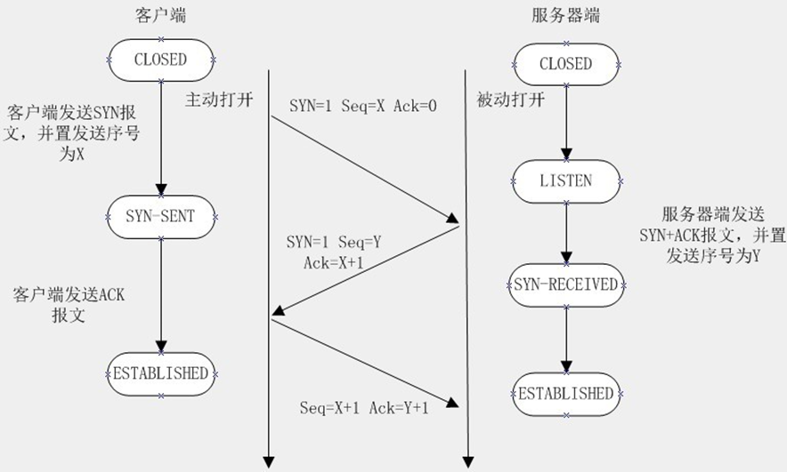

1. **MAC地址（位于OSI模型的）**

MAC地址即用来**定义网络设备的位置**。形象的说，MAC地址就如同我们身份证上的身份证号码，具有全球**唯一性**。无论是局域网，还是广域网中的计算机之间的通信，最终都表现为：

将数据包从某种形式的链路上的初始结点出发，从一个结点传递到另一个结点，最终传送到目的结点。数据包在这些节点之间的移动都是由**ARP**(Address

Resolution Protocol：地址解析协议)负责将**IP地址映射到MAC地址**上来完成的。

1. **IP地址**

 IP地址被用来给**Internet上的电脑一个编号**。每个IP地址包括两个标识码（ID），即网络ID和主机ID。**同一个物理网络上**的所有主机都使用**同一个网络ID**，网络上的一个主机（包括工作站，服务器和路由器等）有一个主机ID与其对应。Internet委员会定义了**5种IP地址类型**以适合不同容量的网络，即，A类~E类。

A类：分配给具有大量主机（直接个人用户）而局域网络个数较少的大型网络

B类：中型网络

C类：分配给小型网络，如一般的局域网和校园网

|  |  |  |  |  |
| --- | --- | --- | --- | --- |
| 网络类别 | 最大网络数 | IP地址范围 | 最大主机数 | 私有IP地址范围 |
| A | 126（2^7-2) | 1.0.0.0--126.255.255.255 | 16777214 | 10.0.0.0--10.255.255.255 |
| B | 16384(2^14) | 128.0.0.0--191.255.255.255 | 65534 | 172.16.0.0--172.31.255.255 |
| C | 2097152(2^21) | 192.0.0.0--223.255.255.255 | 254 | 192.168.0.0--192.168.255.255 |

1. **子网掩码**

子网掩码的作用是用来**区分**网络上的主机**是否在同一网络区段**内。子网掩码不能单独存在，它必须**结合IP地址一起使用**。子网掩码只有一个作用，就是将某个IP地址**划分成网络地址和主机地址**两部分。

1. **域名和DNS（域名系统）**

IP地址是Internet主机的作为**路由寻址**用的**数字型标识**，人不容易记忆。因而产生了域名这一种字符型标识（如www.google.com）。

以一个常见的域名为例说明，Google网址是由两部分组成，标号“google”是这个域名的主体，而最后的标号“com”则是该域名的后缀，代表的这是一个com国际域名，是顶级域名。而前面的www.是网络名,为www的域名。

DNS（Domain Name System，域名系统），完成域名到IP地址的映射（解码作用？）。

1. **网关**

定义：网关是一种充当**转换**重任的计算机系统或设备。使用在不同的通信协议、数据格式或语言，甚至体系结构完全不同的两种系统之间，充当翻译器的角色。与网桥只是简单地传达信息不同，网关对收到的信息要重新打包，以适应目的系统的需求。

作用：在网络层以上实现**网络互连**。

实质：一个网络通向其他网络的（具有路由功能）**IP地址**。

例如有网络A和网络B，网络A的IP地址范围为“192.168.1.1~192. 168.1.254”，子网掩码为255.255.255.0；网络B的IP地址范围为“192.168.2.1~192.168.2.254”，子网掩码为255.255.255.0。

在没有路由器的情况下，两个网络之间是**不能进行TCP/IP**通信的，即使是两个网络连接在同一台交换机（或集线器）上，TCP/IP协议也会根据子网掩码（255.255.255.0）判定两个网络中的主机**处在不同的网络**里。而要实现这两个网络之间的**通信**，则必须**通过网关**。如果网络A中的主机发现数据包的目的主机不在本地网络中，就把数据包转发给它自己的网关，再由网关转发给网络B的网关，网络B的网关再转发给网络B的某个主机

